**信息化修改需求（11.12）**

一、交易账户主菜单的排序修改：

1、交易方交易账户（默认页面“商品买卖”的“商品买入”）

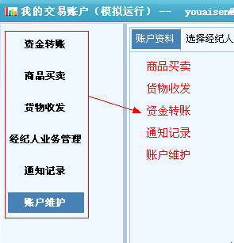  
2、经纪人交易账户（默认页面“经纪人业务管理”的“审核交易方资料”）

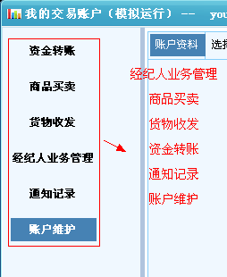

二、发布《预订单》、《投标单》等界面的相关修改：

1、打开“选择商品”弹窗，默认显示“自选商品”，交易方找到所需商品后，必须选择“合同期限”，如图所示：

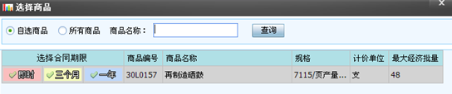

1.1在“选择商品”弹窗内，在列表左上方增加红色文字说明：

请选择商品及对应的合同期限。

1.2当交易方将鼠标放置“√即时”、“√三个月”、“√一年”按钮处时，分别显示悬浮文字说明：

“√即时”：选择“即时交易”的，买方须在定标后3日内一次性下达完《提货单》，卖方须于收到《提货单》后24小时内一次性发货。

“√三个月”和“√一年”：选择“三个月”与“一年”的，买方可在《电子购货合同》到期前5天内随时提货；卖方收到《提货单》后须于系统确定的最迟发货日前发货。

1.3当交易方直接双击除“选择合同期限”列段外的其它列段位置时，弹出提示框：

|  |
| --- |
| 您当前选择的商品名称为“*****”，请选择一种合同期限；如需重新选择商品，点击“取消”返回。  即时 三个月 一年 取消 |

如交易方点击“取消”，提示框关闭，回到“选择商品”弹窗

如交易方点击选择了一种合同期限后，即直接进入发布《预订单》或《投标单》界面

1.4交易方选定商品后，在《预订单》、《投标单》界面的“合同期限”一栏增加红色文字提醒：

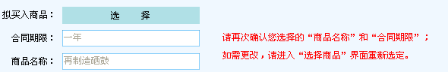

2、所有界面的显示框内均增加虚字提醒，如图所示：

2.1资金转账界面：

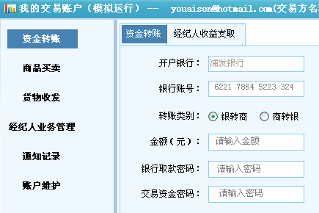

2.2商品买入界面

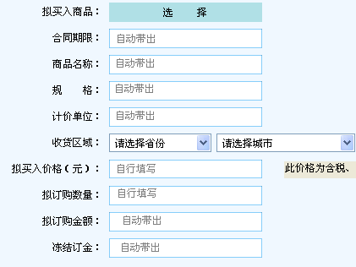

2.3商品卖出界面

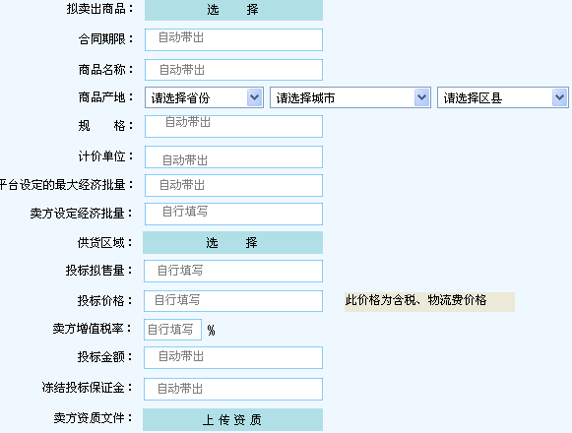

2.4“预订单管理”、“投标单管理”、“异常投标单”、“定标”、“清盘”界面

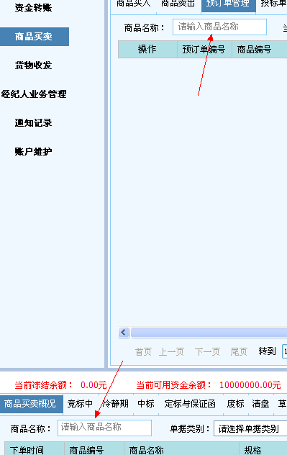

2.5货物收发界面

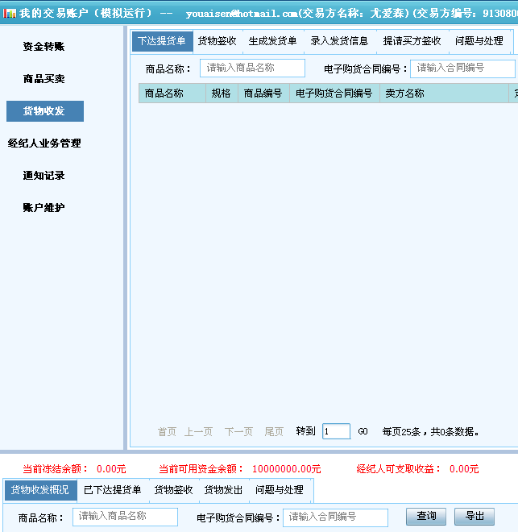

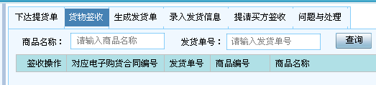

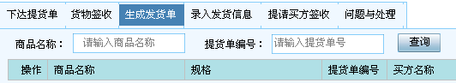

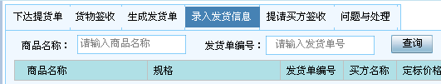

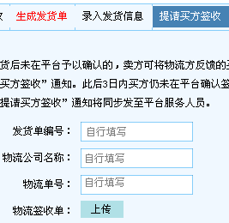

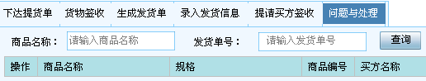

2.6经纪人管理界面

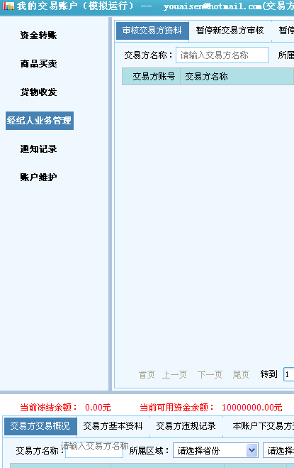

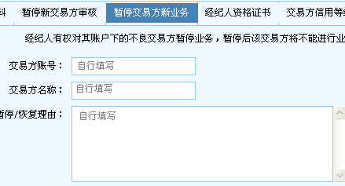

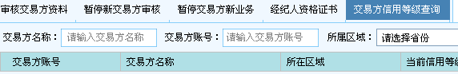

2.7通知记录界面

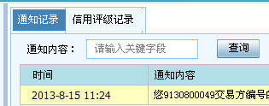

2.8账户维护界面

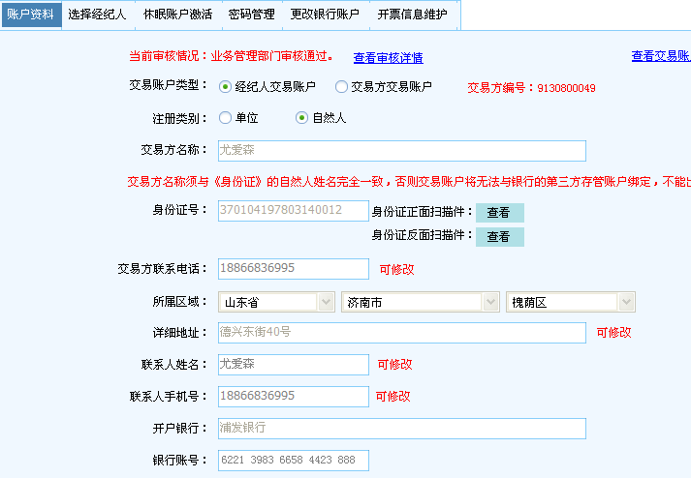

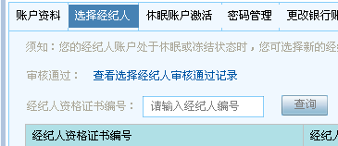

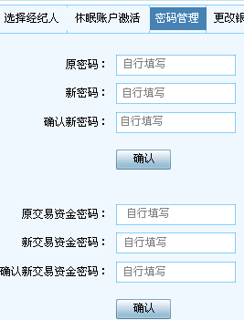

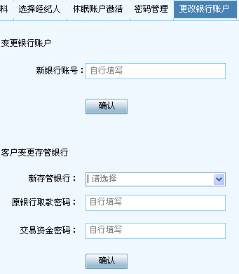

三、关于交易时间的规则设定

在大盘“帮助中心”的“新手入门”中增加“交易平台运行时间一览表”的链接，显示此部分内容：

**富美集团中国商品批发交易平台**

**运行时间一览表**

|  |  |  |  |
| --- | --- | --- | --- |
| 序号 | 操作模块分类 | 操作事项 | 操作与系统运行时间 |
| 1 | 交易方操作（前台） | 商品买入 | 信息提交等操作可随时，系统正式运行为每日9时30分至16时，周六、周日及法定节假日除外。 |
| 2 | 商品卖出 |
| 3 | 预订单管理 |
| 4 | 投标单管理 |
| 5 | 异常投标单 |
| 6 | 定标 |
| 7 | 清盘 |
| 8 | 下达提货单 |
| 9 | 货物签收 |
| 10 | 生成发货单 | 随时 |
| 11 | 录入发货信息 | 随时 |
| 12 | 提请买方签收 | 随时 |
| 13 | 问题与处理 | 信息提交等操作可随时，系统正式运行为每日9时30分至16时，周六、周日及法定节假日除外。 |
| 14 | 经纪人操作（前台） | 审核交易方资料 | 随时 |
| 15 | 暂停新交易方审核 | 随时 |
| 16 | 暂停交易方新业务 | 随时 |
| 17 | 经纪人资格证书（查询、下载） | 随时 |
| 18 | 交易方信用等级查询 | 随时 |
| 19 | 交易方、经纪人操作（前台） | 平台软件下载注册、申请开通交易账户 | 随时 |
| 20 | 通知记录与信用评级记录查询 | 随时 |
| 22 | 账户资料（更改） | 随时 |
| 23 | 选择经纪人 | 随时 |
| 24 | 休眠账户激活 | 信息提交等操作可随时，系统正式运行为每日9时30分至16时，周六、周日及法定节假日除外。 |
| 25 | 密码管理 | 随时 |
| 26 | 更改银行账户 | 信息提交等操作可随时，系统正式运行为每日9时30分至16时，周六、周日及法定节假日除外。 |
| 27 | 开票信息维护 | 随时 |
| 28 | 资金转账 | 信息提交等操作可随时，系统正式运行为每日9时30分至16时，周六、周日及法定节假日除外。 |
| 29 | 经纪人收益支取 |
| 30 | 后台管理 | 平台管理机构对交易方资料进行审核（开户资料、账户信息变更资料、卖方投标资质等） | 每日9时30分至16时，周六、周日及法定节假日除外。 |
| 31 | 人工清盘 |
| 32 | 交易方交易密码挂失、重置 |
| 33 | 系统时间计算 | 交易方开通交易账户的申请于**2个工作日**内审核并开通 | 逢周六、周日及法定节假日不计算在内 |
| 34 | 交易方变更账户信息的申请于**3个工作日**内审核并发布 |
| 35 | 冷静期为**1个交易日** |
| 36 | 选择合同期限为“三个月”或“一年”的卖方须在中标后**5日**内定标 |
| 37 | 选择合同期限为“即时”的卖方须在中标后**3日**内定标 |
| 38 | 交易方连续**12个月**未登录交易账户 | 按自然日计算 |
| 39 | 卖方**最迟发货日**的计算 | 按自然日计算 |
| 40 | 选择合同期限为“即时”的买方须在定标后**3日**内一次性下达完《提货单》 | 逢周六、周日及法定节假日不计算在内 |
| 41 | 选择合同期限为“即时”的卖方，须在买方下达《提货单》后**24小时**内发货、开具发票 | 按自然日计算 |
| 42 | 选择合同期限为“三个月”或“一年”的卖方生成《发货单》后**5日**内须录入发票邮寄信息 | 按自然日计算 |
| 43 | 选择合同期限为“三个月”或“一年”的卖方**延迟发货的天数**计算 | 按自然日计算 |
| 44 | 卖方发出“提请买家签收”通知，此后**3日**内买方仍未在平台确认签收的，将自动默认买方“无异议收货” | 逢周六、周日及法定节假日不计算在内 |

四、“商品详情”中的“加入自选商品”“验收货经验交流”字体改为闪动显示

五、关于是否增加卖方发布《投标单》可多选“合同期限”的功能说明：经事业部研究认为无需增加此功能。

1、如卖方在发布《投标单》时多选“合同期限”，只输入一次投标信息，则其发布的《投标单》无论是“即时”的还是“三个月”、“一年”的，价格、拟售量、供货区域、经济批量都是一个数值，虽然增加了卖方在这一商品上的中标概率，但作为卖方来讲在《投标单》管理上就会存在很多问题；

2、如卖方在发布《投标单》时多选“合同期限”，但需要分别输入价格、拟售量等信息，在用户体验上则与现在的设计没什么区别（目前设计的同一卖方发布同一商品的《投标单》所上传的资质，在下次发布时会自动带出，无需每次都上传），即如卖方有针对同一商品发布多种合同期限的《投标单》的需求，分次发布即可。